**Ko‘ylaklar cho‘ntaklarini tikish**

**Reja:**

1. Qirqma cho‘ntaklar.

2. Chokdagi cho‘ntaklar.

3. Qoplama cho‘ntaklar.

Cho‘ntaklar qirqma, chokdagi va qoplama cho‘ntaklar kabi uch turga bo‘linadi. Qirqma cho‘ntaklar qayerga joylashganiga qarab yon va tepa cho‘ntak deb ataladi. Qirqmasi yo‘nalishiga qarab vertikal, gorizontal va qiyalama, cho‘ntak og‘zi shakliga qarab to‘g‘ri chiziq shaklida va murakkab shaklda bo‘ladi. Cho‘ntak yuqori tomonining bezalishiga qarab qopqoqli, listochkali va mag‘izli bo‘ladi, pastki tomoni ramkali yoki kantli bo‘ladi. Ko‘ylaklar cho‘ntaklarida ko‘rinma bo‘lmaydi. Cho‘ntakning hamma detallari asosiy materialdan bichiladi. Astar ko‘rinma va bo‘ylama funksiyasini bajaradi. Mag‘iz cho‘ntak xaltasi, cho‘ntak qopqoq astari bilan yaxlit bichilishi mumkin. Cho‘ntak og‘zini cho‘zilishdan saqlash uchun bo‘ylama va uqa ishlatmasdan, cho‘ntak xaltasini gazlama tanda ipi yo‘nalishida bichish lozim.

Qopqoqli qirqma cho‘ntakni tikish. Cho‘ntak qopqog‘i 2 qismdan (ustki va ostki qopqoqdan yoki yaxlit) bichilgan bo‘lishi mumkin. Qopqoq yelimli qo‘shimcha qatlamli ham bo‘lishi mumkin. Cho‘ntak xalta mag‘iz bilan yaxlit bichilgan bo‘lishi mumkin. Cho‘ntak o‘rni 1 ta gorizontal va 2 ta vertikal chiziq bilan belgilanadi. Tayyor qopqoq o‘ngi pastga qaratilib, belgilangan chiziq bo‘ylab asosiy detalga ulanadi (36-rasm, 1-chok), unga parallel qilib cho‘ntak xalta bilan yaxlit bichilgan mag‘iz ulanadi (36-rasm, 2-chok). Ikki baxyaqator orasidagi material qirqiladi. Cho‘ntak xalta teskariga o‘tkaziladi. Ikkinchi cho‘ntak xalta qopqoq ulangan chokka ulanadi (36-rasm, 3-chok). Cho‘ntak xalta biriktirib tikiladi (36-rasm, 4-chok), qirqimlari yo‘rmalanadi (36-rasm, 5-chok).

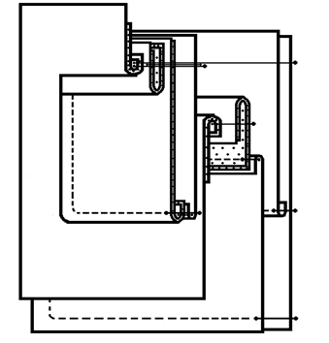

36-rasm. Qopqoqli qirqma cho‘takni tikish. 37-rasm. Listochkali qirqma cho‘takni tikish.

Listochkali qirqma cho‘ntakni tikish. Listochka cho‘ntak qopqoqday tayyorlanadi. Cho‘ntak o‘rni 3 ta chiziq bilan belgilanadi. Listochka va cho‘ntak xaltaning birinchi qismi belgilangan chiziq bo‘ylab asosiy detalga ulanadi (37-rasm, 1-chok), unga parallel qilib cho‘ntak xaltaning ikkinchi qismi ulanadi (37-rasm, 2-chok). Cho‘ntak og‘zi qirqiladi, cho‘ntak xaltalar teskari tomonga ag‘dariladi. Cho‘ntak xalta tikib yo‘rmalanadi (37-rasm, 3-chok). Listochka yon tomonlari detalga bostirib tikiladi (37-rasm, 4-chok).

Ikki mag‘izli ramkali qirqma cho‘ntakni tikish. Asosiy detalning o‘ngiga cho‘ntak o‘rni to‘rtta (ikkita gorizontal va ikkita vertikal) chiziq bilan belgilab olinadi. Gorizontal chiziqlar o‘rtasidagi oraliq cho‘ntakning ikkala ramkasi kengligiga teng, vertikal chiziqlar o‘rtasidagi oraliq esa cho‘ntak og‘zi uzunligiga teng bo‘ladi. Cho‘ntak mag‘zi cho‘ntak xalta bilan yaxlit yoki alohida bichilgan bo‘ladi. Cho‘ntak xalta bilan yaxlit bichilgan mag‘izni teskarisini ichkariga qaratib, kant kengligi va 0,5–0,7 sm chok haqi kengligiga teng qilib, bukib dazmollanadi. Gorizontal belgi chiziqlar bo‘ylab, kant kengligiga teng oraliqda mag‘izlar ziyidan baxyaqator yuritib, asosiy detalga ulanadi (38-rasm, 1, 2-chok). Baxyaqator boshi va oxiri uchta qaytma baxyaqator yuritib puxtalanadi. Detal teskarisidan ikki baxyaqator orasida detal qirqiladi. Uchlarida baxyaqator tomon burchak hosil qilib, baxyaqatorga 0,1 sm yetkazmay qirqiladi. Cho‘ntak xaltalar detal teskari tomoniga ag‘darilib o‘tkaziladi va biriktirib tikiladi (38-rasm, 3-chok). Cho‘ntak uchlari ikki-uchta qaytma baxyaqator bilan puxtalanadi. Cho‘ntak xalta qirqimlari yo‘rmalanadi (38-rasm).

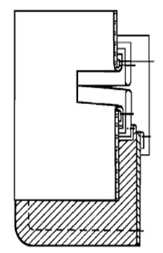 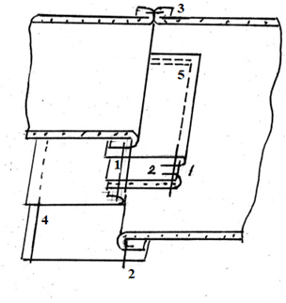

38-rasm. Ikki mag‘izli qirqma 39-rasm. Chokdagi listochkali

ramkali cho‘ntakni tikish. cho‘ntakni tikish.

Chokdagi listochkali cho‘ntakni tikish. Listochka ham bezak ham xalta vazifasini o‘tashi mumkin. Listochkaga qotirma ham yopishtirish mumkin. Detal biriktirma chokida cho‘ntak o‘rni belgilab olinadi. Belgi chiziq bo‘ylab listochka bilan cho‘ntak xaltaning bir qismi biriktirib ulanadi (39-rasm, 1-chok), detalning ikkinchi bo‘lagiga cho‘ntak xaltaning 2-bo‘lagi ulanadi (39-rasm, 2-chok). Asosiy detal bo‘laklari biriktirib tikiladi (39-rasm, 3-chok). Cho‘ntak xalta uchala tomoni biriktirib tikiladi va yo‘rmalanadi (39-rasm, 4-chok). Listochkaning yon tomoni detalga bostirib tikiladi (39-rasm, 5-chok).

Qoplama cho‘ntaklar atrofi beyka, kant, quyma burma, to‘r qo‘yib tikilishi mumkin. U astarli yoki astarsiz, qotirmali bo‘ladi. Cho‘ntaklar detalga biriktirma yoki quyma choklar bilan ulanadi. Bezak kantning burchaklari ag‘darma chok bilan tikiladi. Beyka qoplama cho‘ntakning pastki va yon qirqimlariga biriktirib tikiladi (40-rasm, a).

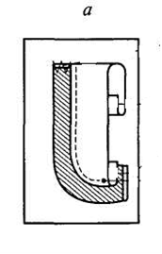 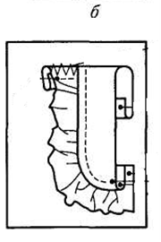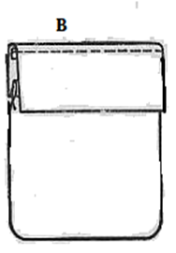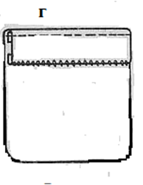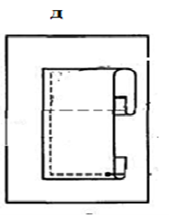

40-rasm. Qoplama cho‘ntaklarni tikish.

Qoplama cho‘ntak atrofiga burma yoki to‘r qo‘yib tikishda, bezak detallarda burma hosil qilib olinadi. Burma yoki to‘r biriktirma chok bilan asosiy detalga tikiladi (b). Qoplama cho‘ntak listochkasining ustki va ostki qismi yaxlit bichilgan yoki ustki qismi alohida, ostki qismi esa cho‘ntak bilan birga yaxlit bichilgan bo‘lishi mumkin. Listochka yaxlit bo‘lsa, u cho‘ntak yuqori qirqimiga biriktirib tikiladi va detal o‘ngiga aylantirib o‘tkaziladi va biriktirib tikilgan chokni 0,2 sm yopadigan qilib, listochka qoplama cho‘ntakka 0,1–0,2 sm kenglikda bostirib tikiladi (v). Listochkaning ostki qismi cho‘ntak detali bilan yaxlit bichilgan bo‘lsa, cho‘ntakka listochka ulangandan keyin, u detal o‘ngiga aylantirib o‘tkaziladi. Listochkadan 0,1–0,2 sm kenglikda kant hosil qilib, cho‘ntak yuqori tomoniga bukib dazmollanadi. Listochkaning ikkinchi ochiq qirqimi baxyaqator kengligidan 0,5–0,7 sm ortiqroq qilib teskari tomonga bukiladi va cho‘ntakka baxyaqator kengligida bostirib tikiladi (g). Bezaksiz cho‘ntakning yuqori qirqimi 0,5–0,7 sm teskari tomonga bukilib, bukilgan ziydan 0,1–0,2 sm oraliqda bostirib tikiladi (d).

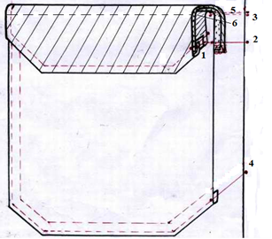

41-rasm. Qopqoqli qoplama cho‘ntaklarni tikish.

Qopqoqli qoplama cho‘ntaklarni tikish. Bu cho‘ntakni tikishda ustki qopqoq ostki qopqoq bilan burchaklarida solqi hosil qilib, ag‘darma chok bilan ulanadi (41-rasm, 1-chok). Qopqoq yuz tomonga o‘girilib, ustki qopqoqdan 2 mm kenglikda kant hosil qilib dazmollanadi. Qopqoqga bezak baxyaqator yurgiziladi (41-rasm, 2-chok). Qoplama cho‘ntakning yuqori qirqimi yopiq qirqimli buklama chok bilan tikiladi (41-rasm, 3-chok). Qoplama cho‘ntakning uchala yon va pastki qirqimlari falspress yordamida dazmollanadi. Asosiy detalga cho‘ntak o‘rni belgilanib, qoplama cho‘ntak belgilangan chiziq bo‘ylab quyma chok bilan bostirib tikiladi (41-rasm, 4-chok). Cho‘ntak qopqog‘i old bo‘lakka cho‘ntakdan 1 sm nariga ulanadi (41-rasm, 5-chok), qopqoq cho‘ntak tomonga o‘girilib bostirib tikiladi (41-rasm, 6-chok).

Nazorat uchun savollar:

1. Detallar qirqimlariga qanday ishlov beriladi?

2. Tikuvchilik buyumlariga ishlov berishning qanday usullari bor?

3. Cho‘ntaklarning qanday turlari bor?

4. Qirqma cho‘ntaklarni tikish necha bosqichdan iborat?